LAMPIRAN E
ADMINISTRASI PERSURATAN

Lampiran E1: Surat Izin Uji Coba Instrumen
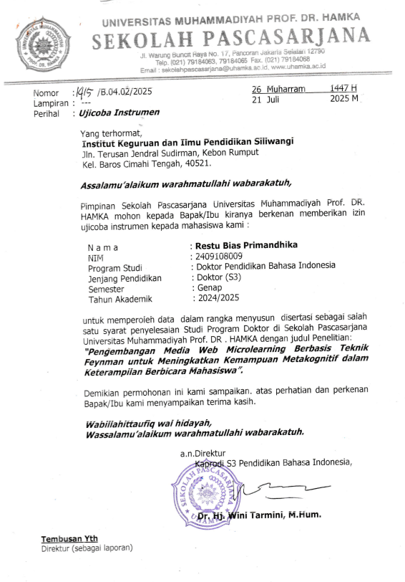

Lampiran E2: Surat Telah Uji Coba Produk yang Dikembangkan dari Instansi Tujuan

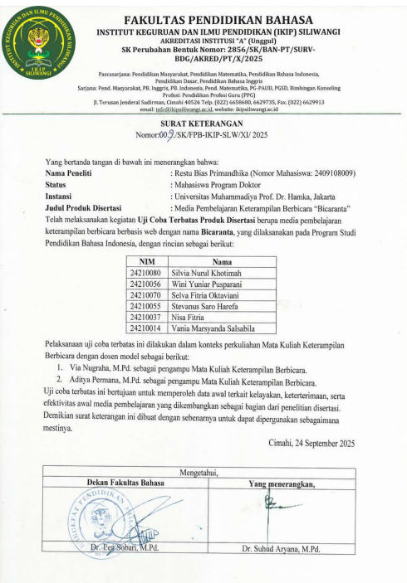

Lampiran E3: Surat Keterangan Telah Meneliti
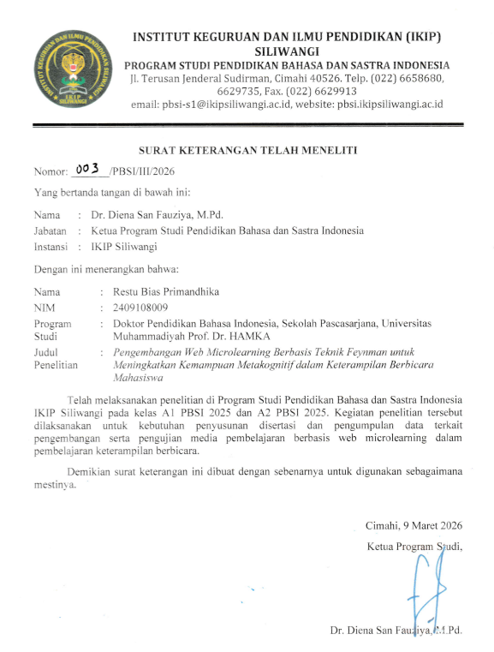

Lampiran E4: Surat Pernyataan Bebas Plagiasi

